
PŘEHLED VÝSTAV A AKCÍ
2. polovina února až březen 2008

Vstupné na výstavy a přednášky:
základní: 20 Kč
poloviční: 10 Kč (děti, studenti, důchodci, držitelé průkazky ZTP)

1/ hlavní budova:
Otvírací doba:
únor: Út – Pá: 8-12, 13-16, So a Ne: 9-12, 13-17
březen: Út – Ne: 9-12, 13-17

Výstava JOSEF PORTMAN, KNIHTISKAŘ LITOMYŠLSKÝ
2. února až 30. března 2008
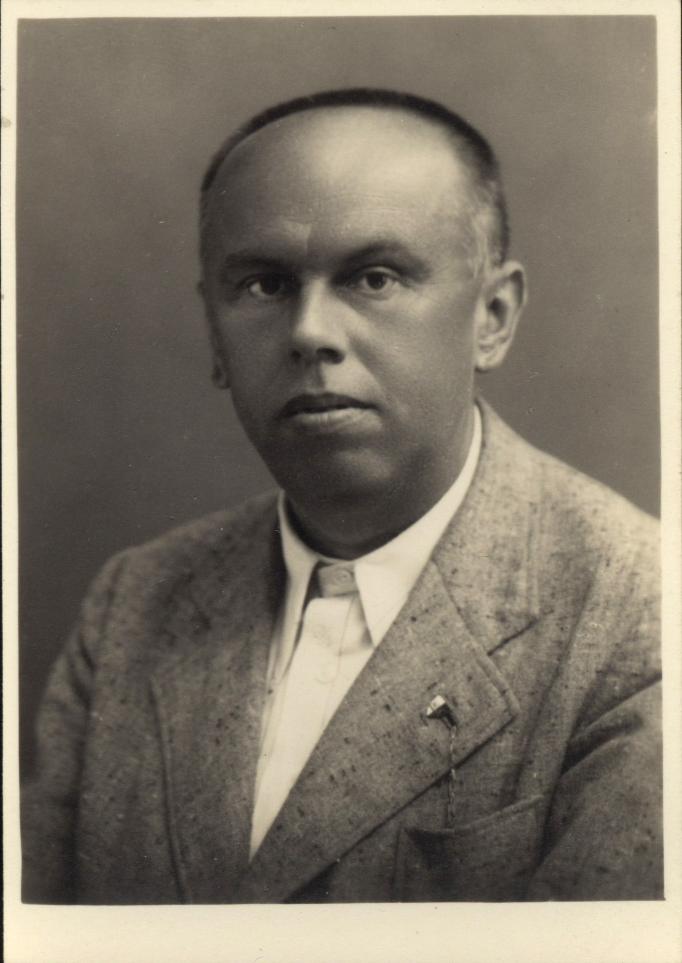
Dne 6. ledna 2008 uplynulo 40 let od smrti Josefa Portmana (* 1893). Tento muž, povoláním učitel, městský důchodní a později knihovník, byl v soukromém životě v mnoha ohledech pozoruhodnou osobností. Jedním koníčkem však mezi litomyšlskými sousedy vynikal. Ač poměrně chudý, sesbíral tento vášnivý milovník umění a knih cennou sbírku. Nevšední činností bylo vlastnoruční tištění knih, které pro své potěšení a přátele v malém nákladu vydával. Ilustrátory si vybíral mezi dnes známými malíři a grafiky, jakými jsou např. Jan Konůpek, Josef Čapek, Milada Marešová, Zdenka Braunerová nebo František Bílek. A právě tiskařské dílo Portmana je tématem této výstavy. Dozvíte se mnohé i z jeho soukromého života, nejen v souvislosti s Josefem Váchalem. Snad se Vám již po shlédnutí výstavy nestane, že byste Josefa Portmana nazvali Portmonem, jak se dodnes často stává!

Komentované prohlídky s kurátorkou výstavy Mgr. Hanou Klimešovou:
21.2. od 9.00/ 1.3. od 14.00/ 4.3. od 10.00/ 11.3. od 16.00/ 18.3. od 9.00

Středa 27. 2., 5.3, 12.3., 19.3., 26.3. vždy mezi 14 a 16 hodinou
Nakladatelství Paseka mimořádně otevře dveře Portmonea-muzea Josefa Váchala, rodného domu Portmana s malbami a nábytkem od Josefa Váchala.

Výstava Svět a Litomyšl na starých mapách.
Cesta novověké kartografie 16. až 20. stoletím.

9. února až 20. dubna 2008
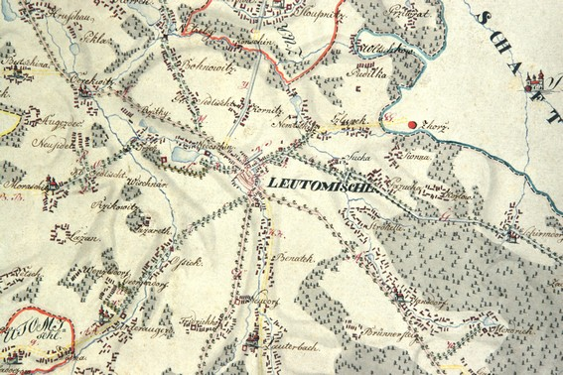
Nová výstava Regionálního muzea v Litomyšli, trvající od 9. února do 20. dubna, zachytí vývoj kartografie od holandské školy 16. století až po moderní 20. století. Návštěvník bude moci obdivovat ručně kolorované mědiryty s bohatou obrazovou výzdobou, chybět ale nebudou ani první modernější mapy využívající dokonalejší zobrazovací techniky. Zvláštní pozornost bude samozřejmě věnována také mapám regionálním, litomyšlským. Některé z nich nebyly dosud nikdy vystavovány.

2/ novinky z muzea:

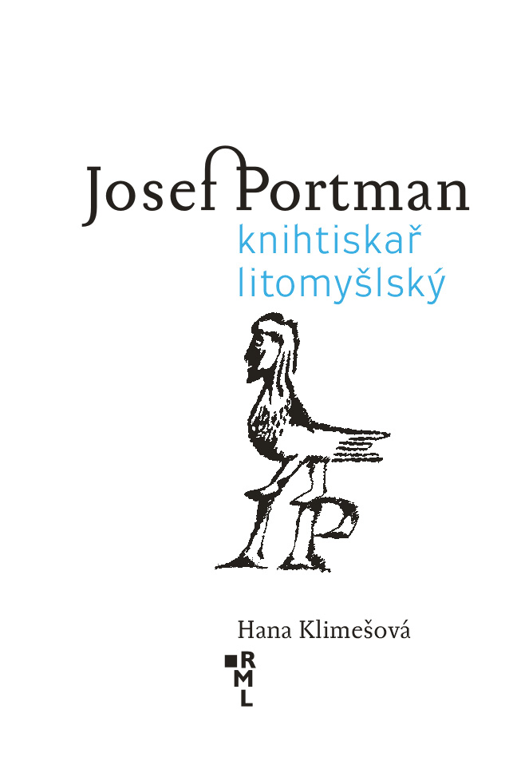
Vyšla kniha JOSEF PORTMAN, KNIHTISKAŘ LITOMYŠLSKÝ
Regionální muzeum v Litomyšli vydalo knihu ke stejnojmenné výstavě. Autorkou knihy je zároveň kurátorka výstavy Mgr. Hana Klimešová. Kniha v sobě ukrývá nejen informace, které se dozvíte na výstavě, ale i mnoho podrobností ze soukromého života Josefa Portmana a z jeho tiskařské činnosti a spolupráce s umělci, které se na výstavu nevešly. Představena je také sbírka tiskařských štočků, jež Portman litomyšlskému muzeu věnoval a které byly díky finanční podpoře Ministerstva kultury ČR v loňském roce zpracovány, znovu otištěny a otisky digitalizovány. Své zkušenosti s tiskem štočků a dojmy v jedné z kapitol sepsal i MgA. Lukáš Tůma, který štočky otiskl a digitalizoval.
Knihu je možné zakoupit v Regionálním muzeu v Litomyšli a v litomyšlských knihkupectvích. Cena v RML 100 Kč. Knihu lze zakoupit také v knihkupectví Akademie v Praze a ve Fišerově knihkupectví v Praze.

Vyšel nový sborník Pomezí Moravy, Čech a Slezska, svazek 8
Sborník vydávaný Regionálním muzeem v Litomyšli ve spolupráci se SOA Zámrsk – SOkA Svitavy se sídlem v Litomyšli, se dočkal dalšího dílu. Podrobný obsah najdete na stránkách muzea: www.rml.cz
Cena sborníku v RML je letos pouze 100 Kč.

Sleva na vybrané publikace
Sborníky Pomezí Moravy, Čech a Slezska, svazek 6 a 7 50,- /kus (původní cena 120,-)
Kniha Hnízdo kosů litomyšlských 1889 – 1903 (K dějinám spolkového života v Litomyšli na přelomu 19. a 20. století) 100,-/kus (původní cena 150,-)
Podrobný obsah titulů na stránkách www.rml.cz

3/ Rodný byt Bedřicha Smetany:
zavřeno
Prohlídky mimo otevírací dobu je možné objednat pro skupiny na tel. 461 615 287 – pí. Soukupová nebo soukupova@rml.cz

Kontaktní osoba: Mgr. Hana Klimešová, Regionální muzeum v Litomyšli, Tel: 461 615 287, Fax: 461 614 626, e-mail: klimesova@rml.cz, info@rml.cz

Regionální muzeum v Litomyšli zřizuje Pardubický kraj.

